

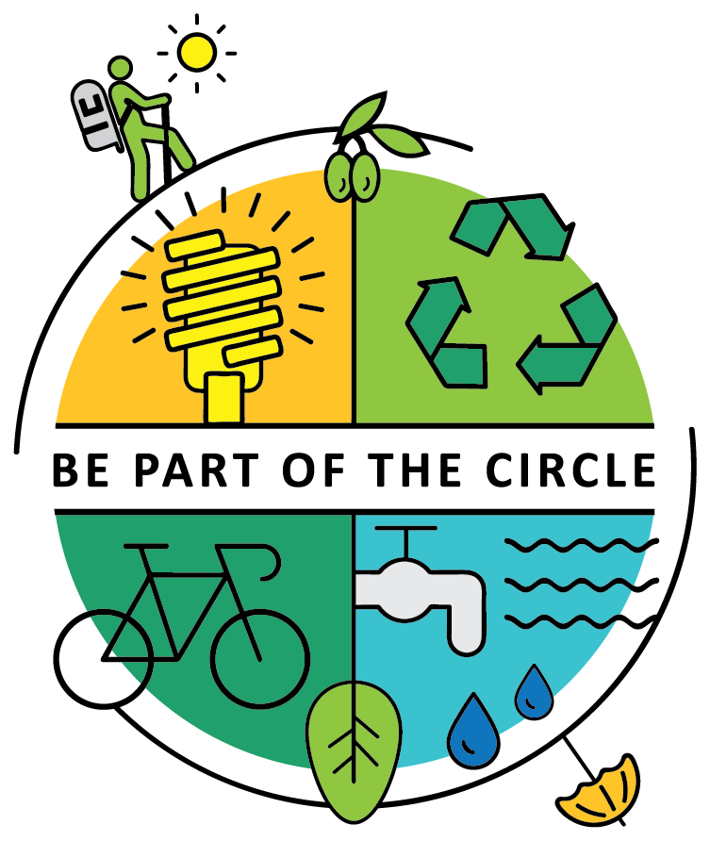

soutenir les zones **IN**sulaires et à faible densité

dans la transition vers plus de **CIRC**ularité pour l'**E**conomie

**Modèle de rapport d'évaluation circulaire - version pour les destinations touristiques :**

**[Indiquer le nom du partenaire]**

WP 4 Transfert

Activité 4.4., Définition des bases pour une nouvelle collaboration : Réplication d'INCIRCLE dans les nouvelles régions MED (méditerranéennes)

Partenaire responsable : Energy and Water Agency

Partenaires impliqués : École supérieure Sainte-Anne de Pise (SSSA)

Statut : rév0

Distribution (confidentiel, public, etc.)

**[Ce document fait partie du dossier de réplication INCIRCLE (document 4.4.1) et vise à montrer et décrire la structure globale du rapport d'évaluation circulaire INCIRCLE. Il comporte une brève description pour chaque section]**

**Sommaire**

[Cette section comporte le sommaire du rapport d'évaluation circulaire INCIRCLE]

Liste des illustrations et des tableaux 2

Sommaire exécutif 3

Préambule 3

Objectifs 4

Description de la méthode 5

Résultats de la mesure 9

Performances par capital 12

Performances globales de collaboration 12

Opportunités pour l'amélioration des performances de circularité 12

Annexe 13

# **Liste des illustrations et des tableaux**

[Cette section comporte la liste des illustrations et des tableaux présents dans l'ensemble du document]

Figure 1 Capitaux de la circularité CE INCIRCLE 6

Figure 2 Principes CE INCIRCLE 7

Figure 3 CATÉGORIES CIRCULAIRES au niveau de la destination touristique 9

Figure 4 Performances globales de circularité de [INDIQUER LE NOM DU PARTENAIRE] 10

Figure 5 Performances de circularité par capitaux de [INDIQUER LE NOM DU PARTENAIRE] 10

Figure 6 Performances globales de collaboration de [INDIQUER LE NOM DU PARTENAIRE] 12

Tableau 1 Opportunités d'amélioration du tourisme circulaire de [INDIQUER LE NOM DU PARTENAIRE] 12

# **Sommaire exécutif**

[Cette section décrit brièvement les résultats principaux obtenus grâce à l'activité d'évaluation circulaire. Un exemple est indiqué ci-après]

Ce document résume les résultats de l'évaluation de la circularité du tourisme INCIRCLE effectuée à l'aide de l'outil pour destination de tourisme circulaire.

Cet outil représente une liste de contrôle personnalisée structurée en une série de questions visant à :

* mesurer le niveau de « circularité » de la destination touristique ;
* effectuer une analyse des points forts et des points faibles apparus suite à la mesure puis à saisir les opportunités pour améliorer la circularité.

L'utilisation de l'outil pour [INDIQUER LE NOM DU PARTENAIRE] a fourni un résultat de performances de circularité globales de [INDIQUER LE RÉSULTAT DE PERFORMANCES DE CIRCULARITÉ GLOBALES EN POURCENTAGE] qui identifie le partenaire comme [INDIQUER LA CLASSIFICATION LIÉE AU RÉSULTAT DE PERFORMANCES DE CIRCULARITÉ GLOBALES OBTENU, PAR EX. « **Pro-activiste débutant** »], ce qui signifie que [INDIQUER LA DÉFINITION DE LA CLASSIFICATION LIÉE AU RÉSULTAT DE PERFORMANCES DE CIRCULARITÉ GLOBALES OBTENU, PAR EX. POUR « Pro-activiste débutant » : que la destination touristique commence à entreprendre une voie de développement de la circularité plus structurée avec au moins une vision à court terme et est consciente du rôle de l'économie circulaire dans le secteur du tourisme comme levier de développement économique et de restauration et régénération de l'environnement*.* Les principes CE commencent à être suffisamment intégrés. LES AUTRES DÉFINITIONS SONT DÉCRITES DANS LE DOCUMENT « LIGNES DIRECTRICES SUR LES OUTILS DE TOURISME CIRCULAIRE » (DOCUMENT 4.4.1 DOSSIER DE RÉPLICATION INCIRCLE)]

Selon les informations recueillies, [INDIQUER LE NOM] a obtenu [INDIQUER LE POURCENTAGE OBTENU POUR LE NIVEAU DE COLLABORATION] qui identifie le niveau de collaboration comme [INDIQUER LA CLASSIFICATION LIÉE AU RÉSULTAT DE PERFORMANCES DE CIRCULARITÉ GLOBALES OBTENU, PAR EX. « **Niveau de collaboration de base** »], ce qui signifie que [INDIQUER LA DÉFINITION DE LA CLASSIFICATION LIÉE AU RÉSULTAT DE PERFORMANCES DE CIRCULARITÉ GLOBALES OBTENU, PAR EX. POUR « **Niveau de collaboration de base** » : que la destination touristique commence à « construire » un réseau de collaboration avec toutes les autres parties prenantes (par exemple, les industries du tourisme, les communautés, les touristes, les fournisseurs de services, etc.) et à les impliquer dans son processus de prise de décision pour développer de nouvelles stratégies/nouveaux plans et une stratégie circulaire/durable commune*.* LES AUTRES DÉFINITIONS SONT DÉCRITES DANS LE DOCUMENT « LIGNES DIRECTRICES SUR LES OUTILS DE TOURISME CIRCULAIRE » (DOCUMENT 4.4.1 DOSSIER DE RÉPLICATION INCIRCLE)]

Toutes les informations recueillies sont indiquées et discutées en détail dans ce rapport.

Enfin, ce rapport décrit certaines actions spécifiques d'amélioration de la circularité en mesure d'accroître les performances de circularité de la destination touristique.

# **Préambule**

[Cette section décrit le préambule de l'ensemble de l'activité liée au projet INCIRCLE et résume la structure de tout le document. Un extrait est reporté ci-dessous.]

L'outil pour destination de tourisme circulaire a été développé dans le projet « Soutenez les régions insulaires et à faible densité dans la transition vers une économie touristique plus circulaire (INCIRCLE) » de l'Institut de gestion de l'École supérieure - Pise (Laboratoire de gestion de la durabilité, <https://www.santannapisa.it/en/institute/management/sustainability-management-sum> - *SSUP*) dans le but principal de soutenir l'évaluation circulaire des destinations touristiques et de fournir des informations utiles pour la transition vers une offre touristique plus durable et circulaire.

Ce rapport est structuré comme suit :

* Le chapitre nommé « Objectifs » décrit le but de ce rapport et de l'évaluation ;
* Le chapitre « Description de la méthode » décrit la méthodologie utilisée pour construire l'outil d'évaluation de la circularité, avec un aperçu du modèle INCIRCLE sur lequel la mesure se base ;
* Le chapitre « Résultats de la mesure » présente et analyse les résultats de l'évaluation de la circularité ;
* Le chapitre « Bonnes pratiques pour améliorer les performances de circularité » indique des actions d'amélioration et les bonnes pratiques dans le monde entier pour soutenir la destination touristique dans l'adoption des meilleures solutions pour augmenter son score de circularité ;
* L'Annexe contient la liste de contrôle avec les données fournies par le partenaire analysé.

# **Objectifs**

[Cette section décrit l'objectif du rapport et l'importance et le but de l'activité d'évaluation de la circularité]

Selon l'analyse des données collectées par [INDIQUER LE NOM DU PARTENAIRE], ce rapport vise à fournir une mesure (exprimée en pourcentage) de l'état de l'art du tourisme circulaire dans la région pour l'année [INDIQUER LES DONNÉES D'ANALYSE].

L'unité de l'analyse est représentée par la destination touristique de [INDIQUER LE NOM DU PARTENAIRE].

|  |
| --- |
| *Niveau destination touristique :*   * Le but principal de l'outil pour destination de tourisme circulaire est de **fournir une vue d'ensemble du niveau de circularité et de durabilité** d'une destination de tourisme. En particulier, cet outil prend en compte tous les domaines d'action principaux à évaluer et mesurés si les décideurs du tourisme décident d'entreprendre une transition circulaire (comme la présence d'une stratégie pour un tourisme circulaire et durable ou la présence d'infrastructures capables de soutenir la transition de la mobilité vers la circularité ou la mise en place d'un approvisionnement circulaire, etc.). * Tous ces aspects au niveau de la destination touristique sont sous le contrôle de **différents décideurs** (tels que l'administration publique générale, la structure de gouvernance, les ministères) et **parties prenantes** (comme les associations professionnelles, les organisations impliquées dans les processus critiques (c'est-à-dire la gestion et les services de l'eau, la gestion et les services des déchets, la gestion et les services de l'énergie, la gestion et les services de la mobilité, l'éducation), etc.) et cet outil vise à évaluer à quels points ils ont été réalisés/obtenus. * Cet outil **tient également compte du fait qu'une destination touristique**, à ce niveau, **est capable d'engager et de soutenir ses industries touristiques** (c'est-à-dire un hôtel, une chaîne d'hôtels, une maison de vacances, une maison d'hôtes, un appartement, une auberge de jeunesse, un agritourisme, un camping, un service de restauration, un bar, un restaurant, un voyagiste et une agence de voyage, etc.) pour qu'elles fassent des choix circulaires et durables (par exemple, l'achat de produits/consommables conformes aux critères durables et circulaires, etc.) pour renforcer le réseau touristique. |

En bref, l'outil pour destination de tourisme circulaire **soutient la destination de tourisme dans sa transition vers une offre touristique plus durable et plus circulaire** pour les raisons suivantes :

* il **met en évidence les limites et les potentialités de la gestion actuelle du tourisme circulaire**, permettant d'identifier les domaines à garder sous contrôle et ceux à améliorer, dans une destination touristique spécifique ;
* grâce à son potentiel de reproductibilité dans le temps, il **permet de suivre les améliorations de la performance du tourisme circulaire** par rapport à une destination touristique spécifique (un repère temporel) et ses **résultats peuvent être facilement communiqués** à toutes les principales parties prenantes de la destination touristique ;
* il **sert de base aux décideurs d'une destination touristique spécifique pour développer des stratégies de tourisme circulaire particulières**, impliquant l'ensemble du réseau des acteurs du tourisme.

En ce qui concerne l'évaluation de la circularité de [INDIQUER LE NOM DU PARTENAIRE] en tant que destination de tourisme, [INDIQUER L'ACTEUR DIRECTEMENT IMPLIQUÉ dans l'activité d'évaluation de la circularité] a été directement impliqué. Selon le modèle INCIRCLE, [INDIQUER L'ACTEUR DIRECTEMENT IMPLIQUÉ dans l'activité d'évaluation de la circularité] représente l'un des décideurs potentiels fondamentaux pour la mise en place de la circularité dans la région d'une destination de tourisme.

# **Description de la méthode**

[Cette section décrit la méthodologie employée pour construire l'outil d'évaluation circulaire]

L'outil pour destination de tourisme circulaire est structuré en un ensemble de 54 questions.

|  |
| --- |
| Trois types de questions :   * nécessitant des données **quantitatives** ponctuelles ; * des **questions normatives** caractérisées par une réponse par oui ou non ; * des questions d'**auto-évaluation**, pour lesquelles les répondants expriment leurs opinions et leurs perceptions sur des dimensions spécifiques analysées dans une échelle de 1 à 5.   Chaque type de question a été pondéré :   * les **indicateurs quantitatifs**, représentés par des questions de données ponctuelles, **pèsent davantage** car les informations fournies sont mesurables ; * les **questions facilitatrices** (normatives et d'auto-évaluation) utiles pour réaliser l'évaluation globale **pèsent moins**; * les **questions non applicables** sont exclues de la mesure globale.   Après avoir répondu à ces questions, cet outil fournit comme résultat :   * un résultat de **performance circulaire globale** (exprimé en pourcentage) de la destination touristique/industrie touristique ; * une **vue d'ensemble de tourisme circulaire par capital** ; * un **résultat sur la performance globale de collaboration** (exprimé en pourcentage).   **REMARQUE :** Afin de faciliter la collecte des données, la SSSUP a élaboré une liste de contrôle issue de cet outil. |

L'outil pour destination de tourisme circulaire a été élaboré à partir du cadre de mesure développé dans le projet INCIRCLE. Le cadre se base sur **quatre capitaux** (naturel, social, bâti, humain) (Figure 1) et sur **trois niveaux** (niveau de la destination touristique, niveau de l'industrie touristique et niveau de mise en réseau composé par les interactions qui nourrissent la durabilité et la circularité entre une destination touristique et une industrie touristique). Le cadre comprend également **cinq principes du modèle d'économie circulaire** (Réduire, Régénérer, Repenser, Innover, Revaloriser) (Figure 2) qui représentent à la fois des règles sur lesquelles des choix - à tous les niveaux - devraient être faits et des objectifs qu'un tourisme durable et circulaire devrait atteindre.

Figure 1 Capitaux de la circularité CE INCIRCLE

Source : élaboration des auteurs

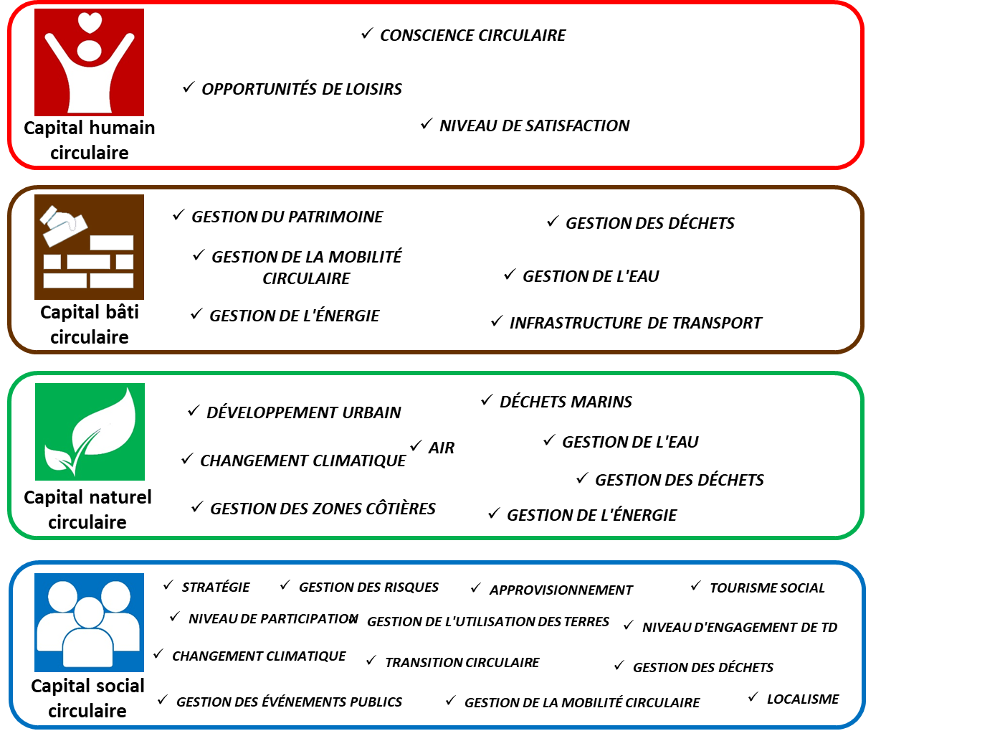

Figure 2 Principes CE INCIRCLE

Source : élaboration des auteurs

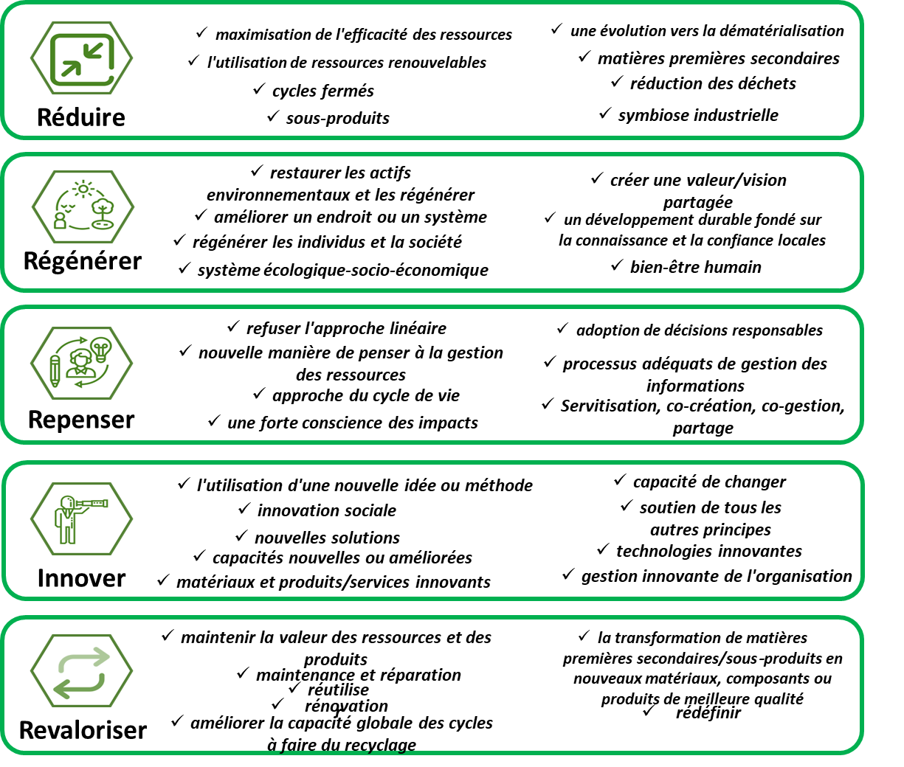

Comme le **tourisme circulaire** vise à minimiser les impacts négatifs sur les capitaux et à maximiser les bénéfices sur ces mêmes capitaux, grâce à une approche régénératrice, le secteur du tourisme peut contribuer à la préservation des quatre capitaux, en améliorant leur valeur, leur qualité et leur équilibre, et en soutenant simultanément le bien-être humain et la santé planétaire. En même temps, le secteur économique peut obtenir un avantage concurrentiel grâce à cette approche durable, circulaire, restauratrice, régénératrice et neutre en carbone.

L'illustration suivante indique un ensemble de domaines d'action fondamentaux qui devraient être correctement gérés en suivant les principes de circularité si une destination touristique décide d'entreprendre une transition circulaire et durable (***Catégories circulaires***) (Figure 3).

Toutes ces catégories sont examinées et évaluées dans l'outil pour destination de tourisme circulaire, selon le cadre introduit précédemment.

Figure 3 CATÉGORIES CIRCULAIRES au niveau de la destination touristique

(rouge - capital humain, marron - capital bâti, vert - capital naturel et bleu - capital social)

Source : élaboration des auteurs

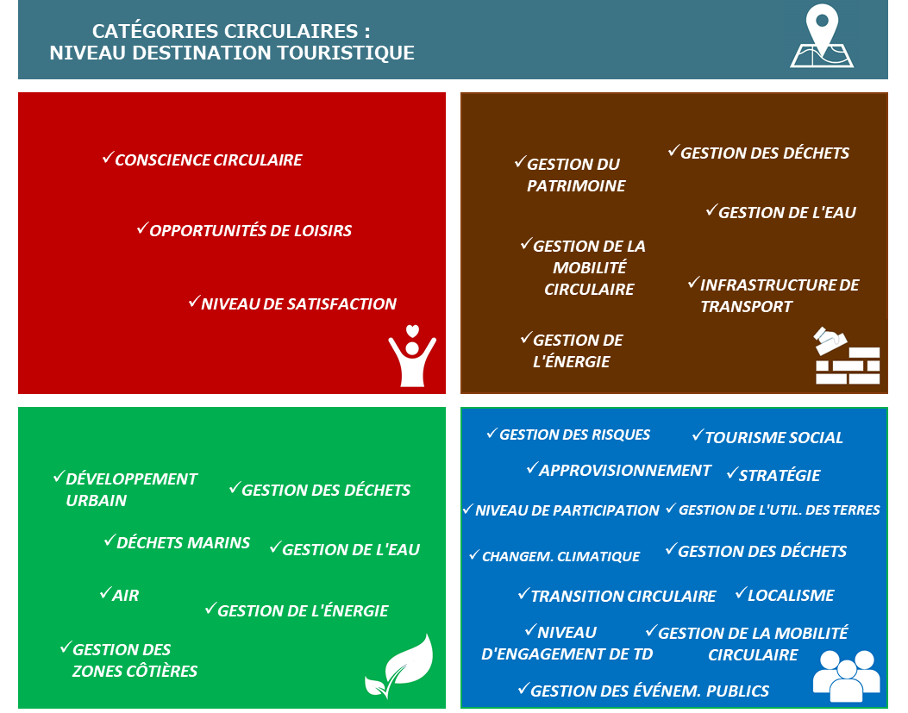

# **Résultats de la mesure**

[Cette section présente et analyse les résultats de l'évaluation de la circularité]

Sur les 54 questions présentes dans la liste de contrôle, [INDIQUER LE NOM DU PARTENAIRE] :

* a répondu correctement à XX questions ;
* a répondu partiellement (par ex. en répondant avec une brève description des activités réalisées pour une question exigeant des données quantitatives et ponctuelles ou en donnant des informations incomplètes) à XX questions ;
* a répondu par « non applicable » à XX questions ;
* n'a fourni aucun renseignement pour XX questions.

Selon les données collectées, une performance globale de circularité pour la destination de tourisme de [INDIQUER LE NOM DU PARTENAIRE] a été calculée (Figure 4). Le résultat est représenté par un indice global de [INDIQUER LES PERFORMANCES GLOBALES DE CIRCULARITÉ EN POURCENTAGE] qui identifie [INDIQUER LE NOM DU PARTENAIRE] comme [INDIQUER LA CLASSIFICATION LIÉE AU RÉSULTAT DE PERFORMANCES DE CIRCULARITÉ GLOBALES OBTENU, PAR EX. « **Pro-activiste débutant** »], ce qui signifie que [INDIQUER LA DÉFINITION DE LA CLASSIFICATION LIÉE AU RÉSULTAT DE PERFORMANCES DE CIRCULARITÉ GLOBALES OBTENU, PAR EX. POUR « Pro-activiste débutant » : que la destination touristique commence à entreprendre une voie de développement de la circularité plus structurée avec au moins une vision à court terme et est consciente du rôle de l'économie circulaire dans le secteur du tourisme comme levier de développement économique et de restauration et régénération de l'environnement*.* Les principes CE commencent à être suffisamment intégrés. LES AUTRES DÉFINITIONS SONT DÉCRITES DANS LE DOCUMENT « LIGNES DIRECTRICES SUR LES OUTILS DE TOURISME CIRCULAIRE » (DOCUMENT 4.4.1 DOSSIER DE RÉPLICATION INCIRCLE)]

Figure 4 Performances globales de circularité de [INDIQUER LE NOM DU PARTENAIRE]

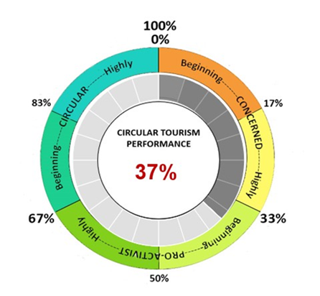

[EXEMPLE DU GRAPHIQUE INDIQUANT LES PERFORMANCES GLOBALES DE CIRCULARITÉ]

La vue d'ensemble du tourisme circulaire par capital est indiquée dans la figure suivante (Figure 5).

Figure 5 Performances de circularité par capitaux de [INDIQUER LE NOM DU PARTENAIRE]

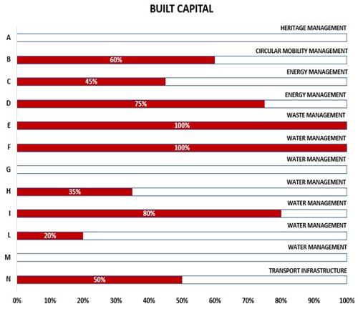

[EXEMPLE DU GRAPHIQUE INDIQUANT LES PERFORMANCES DE CIRCULARITÉ PAR CAPITAUX. IL Y AURA QUATRE GRAPHIQUES, UN POUR CHAQUE CAPITAL]

Selon les informations recueillies, les performances globales de collaboration pour la destination de tourisme de [INDIQUER LE NOM DU PARTENAIRE] ont été calculées (Figure 6). [INDIQUER LE NOM] a obtenu [INDIQUER LE POURCENTAGE OBTENU POUR LE NIVEAU DE COLLABORATION] qui identifie le niveau de collaboration comme [INDIQUER LA CLASSIFICATION LIÉE AU RÉSULTAT DE PERFORMANCES DE CIRCULARITÉ GLOBALES OBTENU, PAR EX. « **Niveau de collaboration de base** »], ce qui signifie que [INDIQUER LA DÉFINITION DE LA CLASSIFICATION LIÉE AU RÉSULTAT DE PERFORMANCES DE CIRCULARITÉ GLOBALES OBTENU, PAR EX. POUR « **Niveau de collaboration de base** » : que la destination touristique commence à « construire » un réseau de collaboration avec toutes les autres parties prenantes (par exemple, les industries du tourisme, les communautés, les touristes, les fournisseurs de services, etc.) et à les impliquer dans son processus de prise de décision pour développer de nouvelles stratégies/nouveaux plans et une stratégie circulaire/durable commune*.* LES AUTRES DÉFINITIONS SONT DÉCRITES DANS LE DOCUMENT « LIGNES DIRECTRICES SUR LES OUTILS DE TOURISME CIRCULAIRE » (DOCUMENT 4.4.1 DOSSIER DE RÉPLICATION INCIRCLE)]

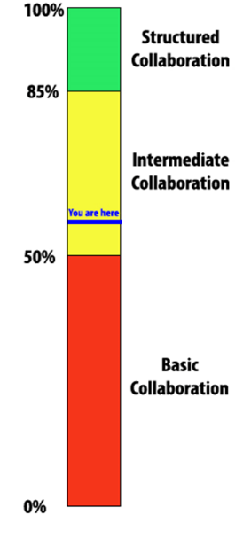Figure 6 Performances globales de collaboration de [INDIQUER LE NOM DU PARTENAIRE]

[EXEMPLE DU GRAPHIQUE INDIQUANT LES PERFORMANCES GLOBALES DE COLLABORATION]

Les sections suivantes discutent et analysent chaque performance de circularité.

## Performances par capital

[Dans cette section, chaque question relative à chacun des quatre capitaux est débattue, en rapportant les commentaires, remarques ou liens soulignés par le partenaire et en donnant un bref commentaire sur le résultat obtenu. À la fin de chaque capital, le résultat en pourcentage obtenu pour le capital est mis en évidence avec un résumé des éléments les plus pertinents issus de l'analyse du capital - questions connexes]

## Performances globales de collaboration

[Cette section présente les résultats obtenus dans le KPI lié au niveau de RÉSEAU. Ce résultat est commenté brièvement afin de décrire le niveau actuel de collaboration entre les acteurs du tourisme détectés par l'outil.]

# **Opportunités pour l'amélioration des performances de circularité**

[Cette section présente certaines possibilités d'amélioration, notamment en ce qui concerne les questions qui, après l'évaluation, présentent la plus grande marge d'amélioration, compte tenu de tous les capitaux analysés. Un tableau d'exemple est indiqué ci-dessous.]

Tableau 1 Opportunités d'amélioration du tourisme circulaire de [INDIQUER LE NOM DU PARTENAIRE] [Un tableau d'exemple]

|  |  |  |
| --- | --- | --- |
| **Capital Humain** | | |
| **Principe** | **Opportunités d'amélioration de la circularité** | **Source** |
| REPENSER | Promouvoir/investir dans/(commencer à recueillir des données plus détaillées sur) la formation visant à sensibiliser les industries du tourisme aux questions de durabilité et de circularité.  Par exemple, les événements de formation ont pour but de sensibiliser au problème des déchets marins présents dans les destinations touristiques, aux pratiques circulaires et durables pour améliorer la prévention et le tri des déchets, à la meilleure utilisation de l'énergie et de l'eau dans les activités quotidiennes, aux options de transport durable et circulaire présentes dans les destinations touristiques, au changement climatique présent dans les destinations touristiques, etc. | Outil pour destination de tourisme circulaire |
|  |  |  |
| **Capital Bâti** | | |
| **Principe** | **Opportunités d'amélioration de la circularité** | **Source** |
| REVALORISER | Promouvoir/investir dans/(commencer à recueillir des données plus détaillées sur) la conservation préventive de l'héritage culturel (les bâtiments historiques, les sites culturels, etc.)  *La conservation préventive est définie comme « l'ensemble des mesures et actions ayant pour objectif d'éviter et de minimiser les détériorations ou pertes à venir. Elles s'inscrivent dans le contexte ou l'environnement d'un bien culturel, mais plus souvent dans ceux d'un ensemble de biens, quels que soient leur ancienneté et leur état. Ces mesures et actions sont indirectes - elles n'interfèrent pas avec les matériaux et structures des biens. Elles ne modifient pas leur apparence. » (selon l'ICOM)* | Outil pour destination de tourisme circulaire |
|  |  |  |
| **Capital Naturel** | | |
| **Principe** | **Opportunités d'amélioration de la circularité** | **Source** |
| RÉGÉNÉRER/REPENSER | Investir dans/(commencer à recueillir des données plus détaillées sur) l'adoption de mesures/solutions d'adaptation visant à préserver le capital naturel et les écosystèmes  *\* Par exemple : la reforestation, les toits verts, la restauration et la régénération des écosystèmes locaux, la restauration des récifs coralliens, la restauration de la végétation côtière, la création de zones naturelles humides pour l'approvisionnement en eau, l'utilisation de la végétation dans les zones sujettes à l'érosion, l'extension des zones protégées, la bioremédiation, l'augmentation de la diversité des cultures, la diversification agricole, la gestion durable des parcours, les zones/infrastructures urbaines vertes, les infrastructures bleues, les systèmes verts de drainage des eaux de pluie urbaines, la collecte de l'eau, les infrastructures grises pour la protection contre les inondations, le rechargement des plages et le renforcement des dunes, la structure des récifs artificiels pour la protection des côtes, la restauration du régime hydrologique, etc.* | Outil pour destination de tourisme circulaire |
|  |  |  |
| **Capital Social** | | |
| **Principe** | **Opportunités d'amélioration de la circularité** | **Source** |
| REPENSER | Adoption d'une stratégie/d'un plan d'action pour un tourisme durable et circulaire | Outil pour destination de tourisme circulaire |
|  |  |  |

# **Annexe**

[Cette section contient un tableau avec les réponses données par le partenaire pour chaque question et le résultat obtenu.]